  Tocar la guitarra | 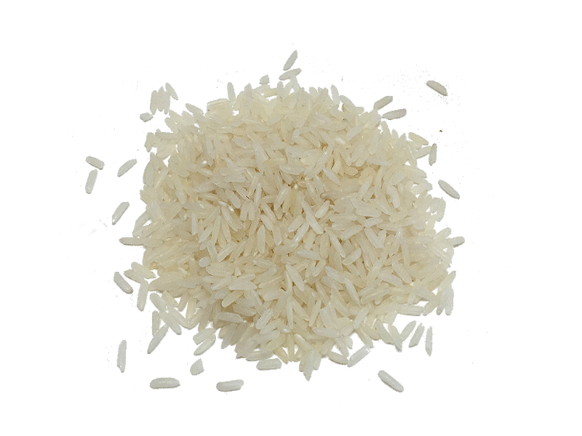  Arroz blanco | Arroz blanco |   Jugar a videojuegos | 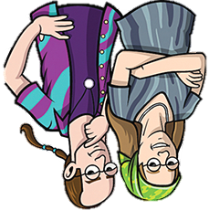  Pareja de jipis |   Niña con zumo de piña
Tocar la guitarra | 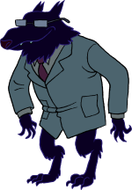  Hombre lobo | Hombre lobo | 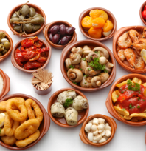  Ir de tapas |   Amor romántico | 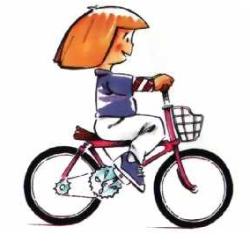  Montar en bici
Tocar la guitarra | Pareja de jipis | Hombre lobo | Pareja de jipis | Amor romántico | 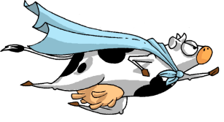  Vaca volando
Tocar la guitarra | Amor romántico | Hombre lobo | Montar en bici | Amor romántico |   Escuchar música
Hombre lobo | Vaca volando |   Un desconocido | 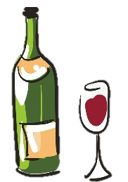  Vino Tinto | 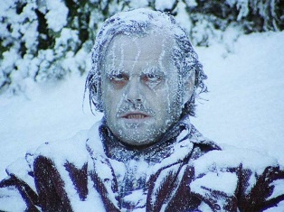  Muerto de frío |   Darse la mano
Hombre lobo | Un desconocido | 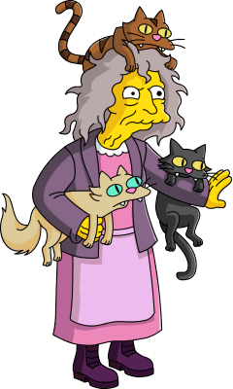  Loca con gatos | 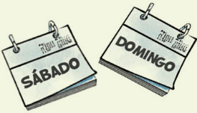  Fin de semana | Muerto de frío | Vaca volando
Pareja de jipis | Loca con gatos | Loca con gatos | Montar en bici |   Mujer fuerte | Amor romántico
Pareja de jipis | Muerto de frío | Loca con gatos |   Vete a la mierda | Mujer fuerte | Un desconocido
Ir de tapas | 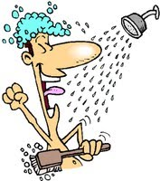  Cantar en la ducha | Mujer fuerte | 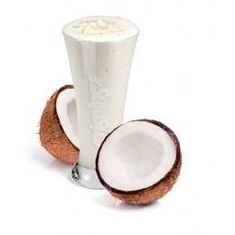  Batido de coco | 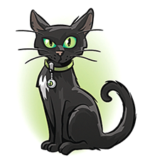  Gato negro | Cantar en la ducha
(  Ir de tapas | Fin de semana | Mujer fuerte | Vaca volando | Vino Tinto | Gato negro
Ir de tapas | Montar en bici | Mujer fuerte | 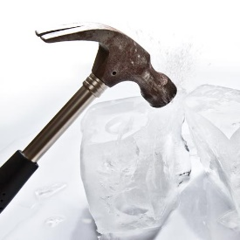  Romper el hielo | Pareja de jipis | Mujer fuerte
Ir de tapas | Jugar a videojuegos |   El anillo único | Cantar en la ducha | Pareja de jipis | El anillo único
Batido de coco | 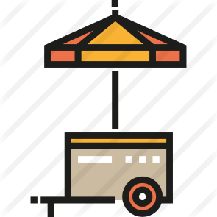  Puesto de comida | Loca con gatos |   La Casa Blanca | El anillo único |   Sacar dinero
Batido de coco | Vino Tinto | Muerto de frío | Loca con gatos | El anillo único | Un desconocido
Batido de coco | Jugar a videojuegos | Muerto de frío | El anillo único | Escuchar música | Darse la mano
Montar en bici | Un desconocido | Muerto de frío | Mujer fuerte | Escuchar música | Fin de semana
Niña con zumo de piña | Batido de coco | Romper el hielo | Darse la mano | Niña con zumo de piña | Jugar a videojuegos
Niña con zumo de piña | Escuchar música | Romper el hielo |   Un Perro verde | Niña con zumo de piña |   Aprobar un examen
Niña con zumo de piña | Fin de semana | Romper el hielo | Aprobar un examen | Escuchar música | Jugar a videojuegos
Niña con zumo de piña | 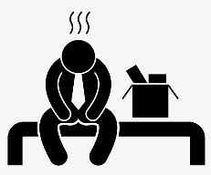  Esta en el paro | Romper el hielo | Cantar en la ducha | Escuchar música | Batido de coco
Romper el hielo | Un desconocido | Aprobar un examen | Gato negro | Un Perro verde | Cantar en la ducha
La Casa Blanca | Sacar dinero | Aprobar un examen | Un Perro verde | Vete a la mierda | Vino Tinto
La Casa Blanca | Montar en bici | Aprobar un examen | Puesto de comida | Vete a la mierda | Puesto de comida
La Casa Blanca | Puesto de comida | Un Perro verde | Puesto de comida | Vete a la mierda | Jugar a videojuegos
Esta en el paro | Un Perro verde | Vaca volando | Vino Tinto | Esta en el paro | Loca con gatos
Esta en el paro | Jugar a videojuegos | Muerto de frío | Escuchar música | Tocar la guitarra | Gato negro
Tocar la guitarra | Vino Tinto | Arroz blanco | Ir de tapas | Arroz blanco | Puesto de comida
Amor romántico | Romper el hielo | Arroz blanco | Batido de coco | Arroz blanco | Darse la mano
Amor romántico | Ir de tapas | Amor romántico | Loca con gatos | Gato negro | Un desconocido
Ir de tapas | Sacar dinero | Vaca volando | Batido de coco | Sacar dinero | Darse la mano
La Casa Blanca | Darse la mano | Sacar dinero | Vete a la mierda | Fin de semana | Gato negro
Muerto de frío | Niña con zumo de piña | Fin de semana | Cantar en la ducha | Esta en el paro | Vete a la mierda
El anillo único | La Casa Blanca | Fin de semana | Vete a la mierda | Esta en el paro | Sacar dinero
La Casa Blanca | Aprobar un examen | Sacar dinero | Un Perro verde

